**Ambientação e variáveis lógicas**

Protocolo 5 Sistemas Digitais

Conteúdo

Objetivos 3

Experiência 1: Teste das tensões de entrada e saída para as portas lógicas TTL 4

Material a utilizar: 4

Montagem: 4

Tabela Entrada/Saída: 5

Experiência 2: Teste das tensões de entrada e saída para as portas lógicas CMOS 6

Material utilizar: 6

Montagem: 6

Tabela Entrada/Saída: 7

Problemas Encontrados 8

Conclusão 8

# Objetivos

A realização do presente trabalho laboratorial tem os seguintes objetivos:

* Identificar os valores característicos para as tensões de entrada e saídas das portas lógicas das famílias de circuitos integrados TTL e CMOS;
* Obter conhecimento prático nos seguintes domínios: medida de valores de tensões de entrada e saídas de circuitos integrados; interligação de componentes de ambas as famílias de circuitos integrados; familiarização com a montagem de circuitos lógicos;
* Identificar os níveis lógicos através da medição e análise dos valores das tensões presentes nos pontos indicados dos circuitos experimentais;
* Construir e interpretar gráficos e tabelas descritivas do comportamento de circuitos digitais SSI.

# Experiência 1: Teste das tensões de entrada e saída para as portas lógicas TTL

A primeira experiência serve para verificar os valores das tensões de entrada e saída que uma porta lógica TTL reconhece com sendo de um determinado nível lógico, utiliza-se um potenciómetro para ajustar os valores das tensões limites permitidas (especificadas nas datasheets dos CIs) como níveis lógicos de entrada. Assim, para cada valor de tensão que se ajusta à entrada da porta lógica, mede-se a tensão de saída correspondente. Finalmente, compara-se o valor obtido com o valor do mesmo parâmetro que é fornecido pelo fabricante na datasheet.

## Material a utilizar:

* Uma placa de ensaio;
* Uma fonte de alimentação DC ajustável para +5 V;
* Um multímetro analógico ou digital;
* Um alicate de corte pequeno;
* Um CI 7404 e um CI 4069;
* Uma imagem com texto

  Descrição gerada automaticamenteFios rígidos unifilares de 0,5 mm de diâmetro.

## Montagem:

## Tabela Entrada/Saída:

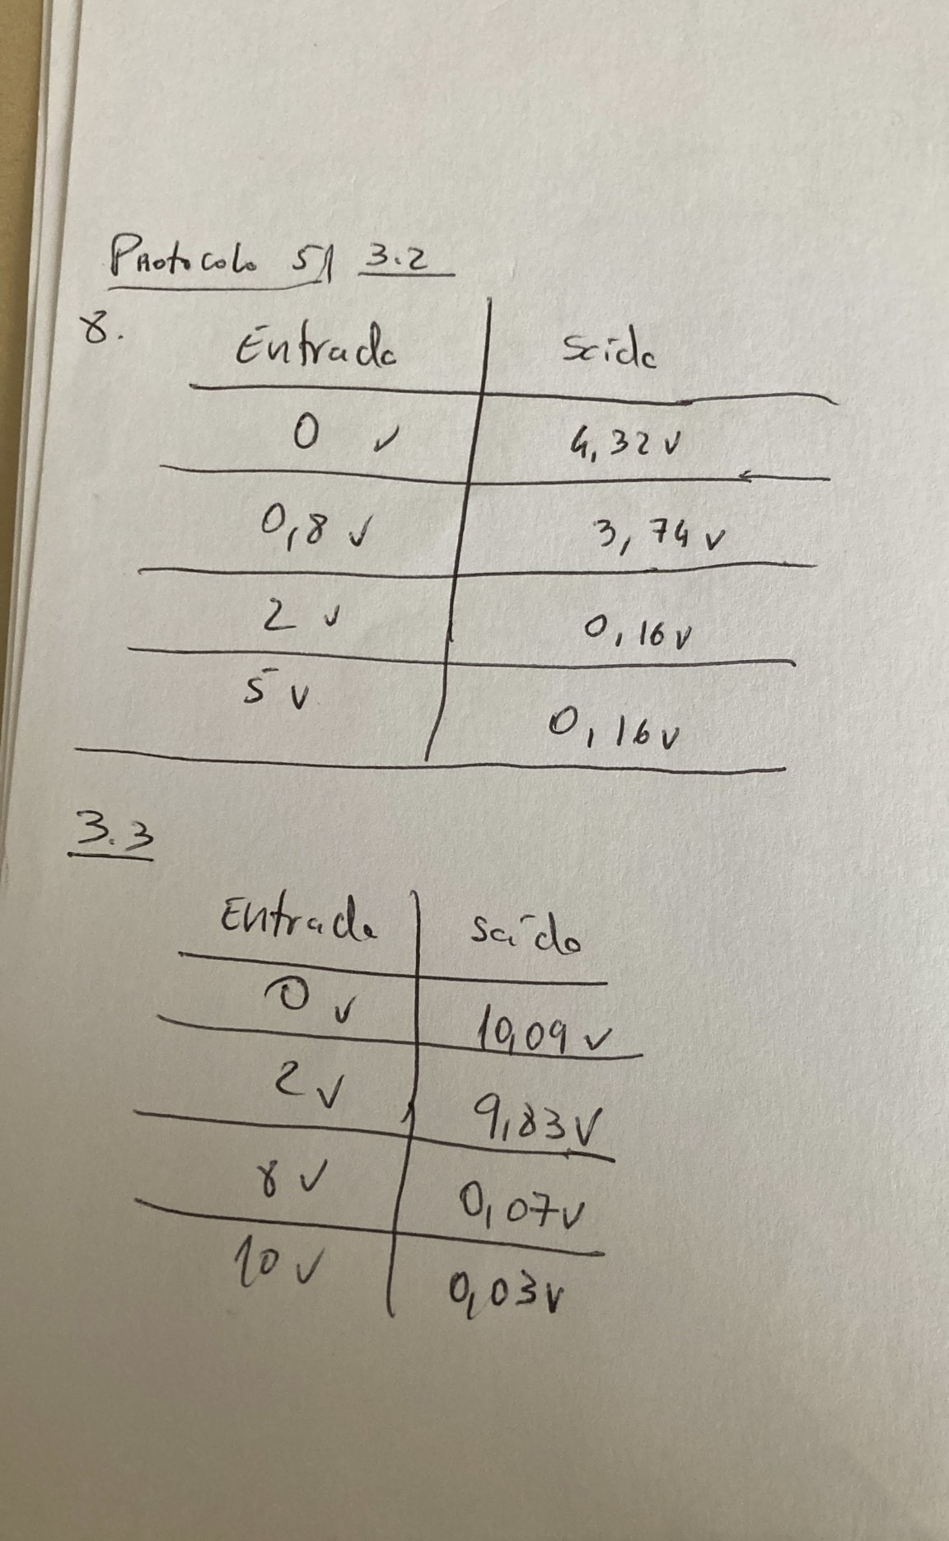

# Experiência 2: Teste das tensões de entrada e saída para as portas lógicas CMOS

A segunda experiência serve para verificar os valores das tensões de entrada e saída que uma porta lógica CMOS reconhece com sendo de um determinado nível lógico, utiliza-se novamente um potenciómetro para ajustar os valores das tensões limites permitidas (especificadas nas datasheets dos CIs) como níveis lógicos de entrada. Assim, para cada valor de tensão que se ajusta à entrada da porta lógica, mede-se a tensão de saída correspondente. Finalmente, compara-se o valor obtido com o valor do mesmo parâmetro que é fornecido pelo fabricante na datasheet.

## Material utilizar:

* Uma placa de ensaio;
* Uma fonte de alimentação DC ajustável para +5 V;
* Um multímetro analógico ou digital;
* Um alicate de corte pequeno;
* Um potenciómetro de 1 K Ω;
* Um CI 7404 e um CI 4069;
* 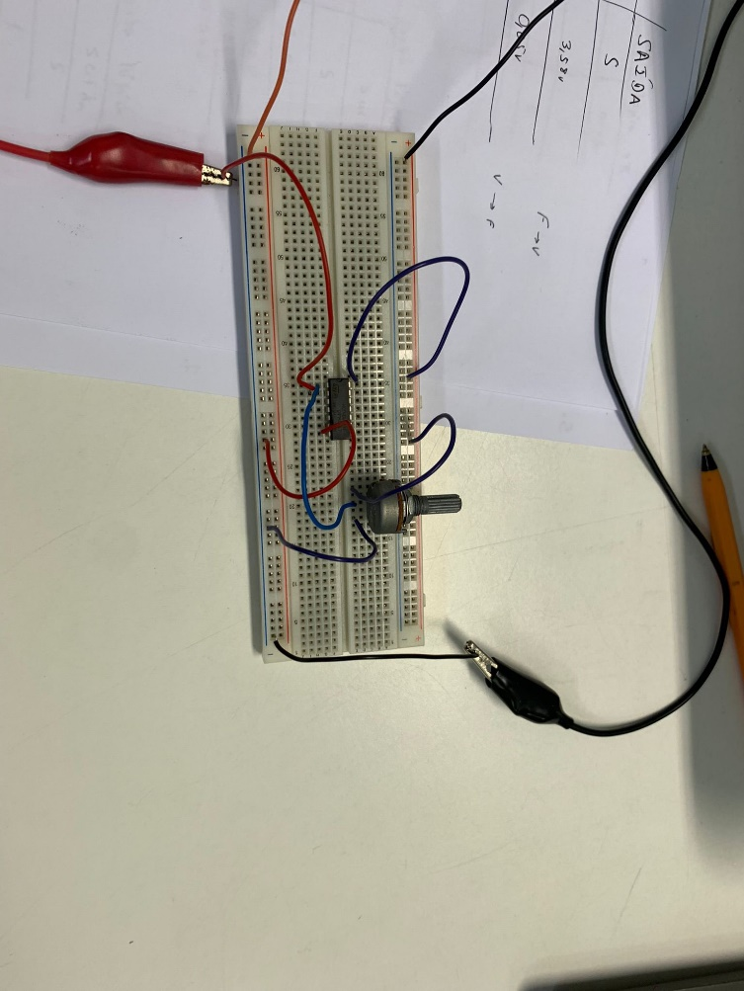Fios rígidos unifilares de 0,5 mm de diâmetro.

## Montagem:

## Tabela Entrada/Saída:

# Problemas Encontrados

* Uso, pela primeira vez, do potenciómetro;
* Falta da existência de alguns materiais (falta do LED / chip).

# Conclusão

Este protocolo permitiu com que ficássemos a saber como fazer ligações incluindo um potenciómetro. Também ajudou a perceber os valores de entrada / saída e como estes vão variando dependendo dos valores de tensão (V).